**专硕复试上机复习：**

上机共4道题，难度不会很大，基本为本科期末考试难度，语言C、C++、Java、Python任选一门。

其中汕尾校区的数院没有Python。

复习方式：

**1、在线题库刷题：**

任选一个刷就可以了，差不多，就看个人使用感，时间充裕就刷多点不同的题

1.0众所周知的leedcode，从简单到中等去刷。留意文件和类。

https://leetcode.cn/problemset/

1.1

<https://www.acwing.com/problem/>

打开AcWIng在线题库，然后搜语法题。从易到难开始刷。

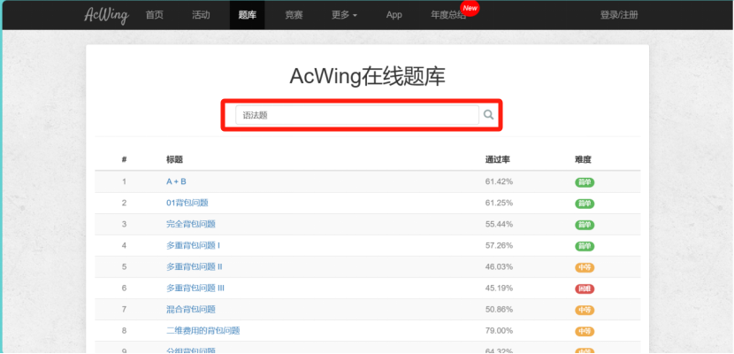

1.2

<https://oj.socoding.cn/problem/index>

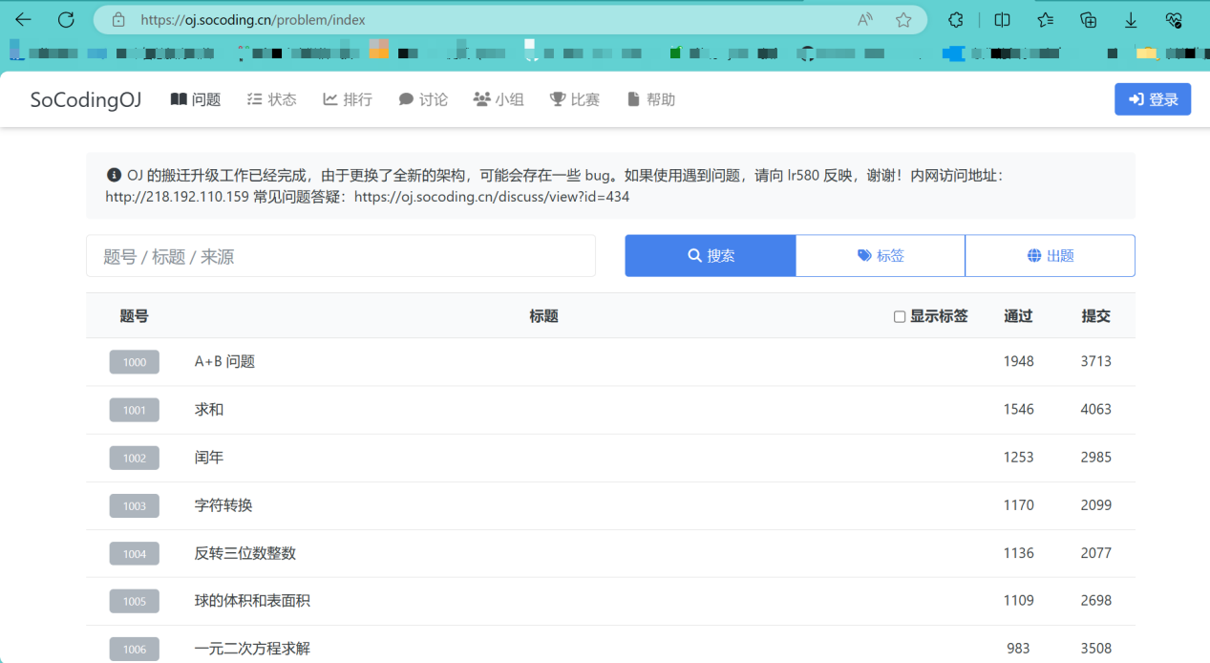

1.3

<https://www.programmercarl.com/>

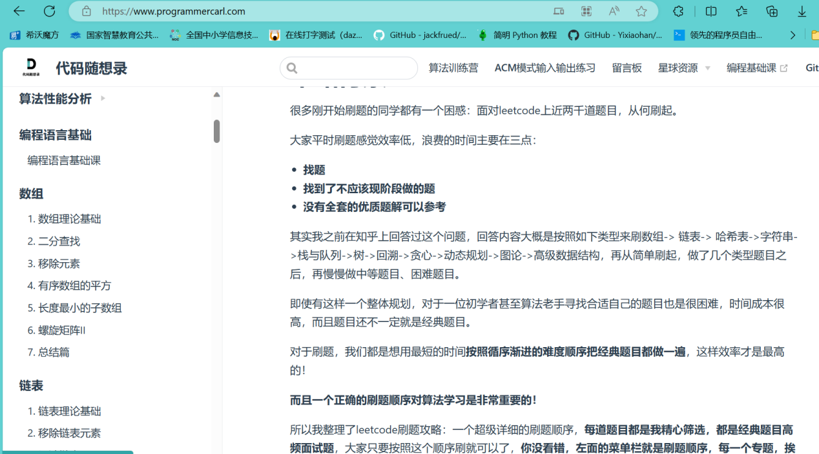

**2、看书自己用编译器刷题**

自行选择，有三个电子书

推荐书目：

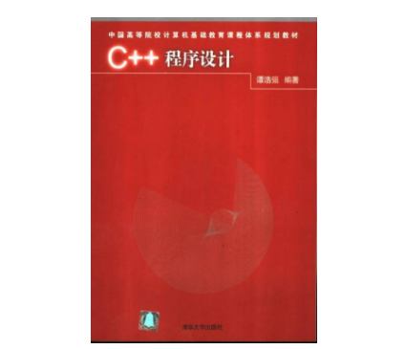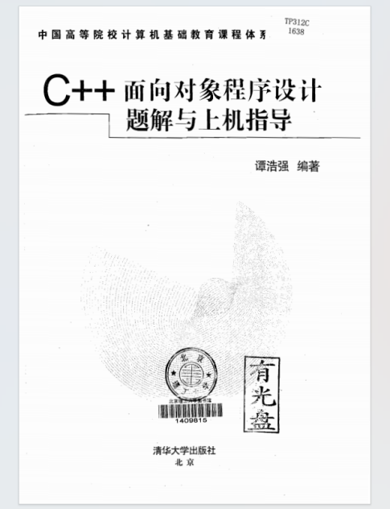

**3、获取途径？**

复试参考书目电子版及资料，请移步到扣扣裙下载资料~~894821991~~

~~最近老被和谐掉，也不知道如何让大家看到，如果不行大家跟我说下~~